**Lekòl Primè Hollydale**

***Règleman sou Angajman Fanmi-Lekòl***

***pou Siksè Pataje Elèv***

*2024–2025 Ane Lekòl*

*Jennifer Ridgway, Direktè*

*Distri Lekòl Konte Cobb*

*2901 Bayberry Drive*

*(678) 594-8143*

[*https://www.cobbk12.org/hollydale*](https://www.cobbk12.org/hollydale/Title1)

*Revize 2 Out, 2024*

**Objektif Akademik Lekòl Primè Hollydale**

**Objektif # 1 Lekti:**

* Pousantaj elèv klas lekòl matènèl, klas1ye ak 2yèm ane ki fè yon nòt prepare pral ogmante a 35% depi mwa Out 2024 jiska Me 2025, jan Amira mezire sa.
* Pousantaj elèv ki fè nòt konpetans ak distenge nan klas 3yèm, 4yèm, ak 5yèm ane pral ogmante ant 25% ak 30% jan Evalyasyon EOG ELA 2024-2025 mezire sa.

**Objektif # 2 Matematik**:

* Pousantaj elèv lekòl matènèl ki konpetan nan fè adisyon ak soustraksyon nan limit 5 (itilize yon varyete estrateji) ap ogmante ant 0% ak 80% jan Evalyasyon GKIDS 2.0 2024-2025 mezire sa.
* Pousantaj elèv klas 1ye ak 2yèm ane ki obteni yon nòt prepare pral ogmante pa 8% soti nan mwa 2024 a 25% nan mwa Me jan yo mezire nan evalyasyon administrasyon Beacon nan prentan 2024-2025.
* Pousantaj elèv ki fè nòt konpetans ak distenge nan 3yèm - 5yèm ane pral ogmante a 5% depi mwa Me 2024 jiska Me 2025 jan Evalyasyon Matematik EOG mezire sa.

Plan Lekòl pou siksè pataje-elèv

**Kisa li ye?**

Sa a se yon plan ki dekri kijan Lekòl Primè Hollydale pral bay opòtinite pou

amelyore angajman fanmi pou sipòte ansèyman elèv. Lekòl primè Hollydale

apresye kontribisyon ak patisipasyon fanmi yo pou etabli yon patenarya

egal-ego pou objektif komen pou amelyore siksè elèv yo. Plan sa a dekri diferan

fason lekòl primè Hollydale pral sipòte angajman fanmi ak fason paran yo ka

ede planifye ak patisipe nan aktivite ak aktivite pou ankouraje ansèyman elèv

nan lekòl ak nan kay la.

**Devlope Ansanm**

Lekòl Primè Hollydale envite tout paran yo pou yo ranpli sondaj/evalyasyon sou amelyorasyon lekòl otòn yo pou bay sijesyon sou pwogram Tit I lekòl la. Yo envite tout paran yo tou pou yo patisipe nan reyinyon amelyorasyon lekòl prentan an pou revize règleman sou patisipasyon paran sa a, kontra lekòl paran nou an, sijè aprantisaj pwofesyonèl kapasite anplwaye yo, ak bidjè patisipasyon paran yo. Anplis de sa, opinyon paran yo ak kòmantè konsènan plan sa a yo ap byen akeyi pandan ane lekòl la. Plan an afiche sou sit Entènèt lekòl nou an pou paran yo ka wè epi soumèt kòmantè pandan ane a. Tout kòmantè paran yo resevwa pandan ane a pral sèvi pou revize plan an pou pwochen ane lekòl la. Nou distribye tou yon sondaj anyèl ki afiche sou Entènèt pou mande paran yo sijesyon yo sou plan an ak itilizasyon rezèv 1% lajan pou patisipasyon paran yo. Paran yo kapab bay opinyon yo tou pandan nenpòt reyinyon ak aktivite paran yo pandan ane lekòl la.

**Pou kimoun li ye?**

Nou ankouraje tout elèv k ap patisipe nan pwogram Tit I, Pati A, ak paran ak fanmi yo pou yo patisipe totalman nan opòtinite ki dekri nan règleman sa a. Lekòl Primè Hollydale pral bay tout opòtinite pou patisipasyon paran mandantè ki neglije ak delenkan, paran ak fanmi ki pa gen konpetans an Angle, paran ki gen andikap, ak paran timoun migratè yo.

**Ki kote li disponib?**

Chak fanmi ap resevwa plan an pandan semèn Konferans Paran-Pwofesè. Li disponib tou sou sitwèb lekòl la epi gen yon kopi nan klasè biwo a. Paran yo ka rekipere yon kopi plan an tou nan Sant Resous Paran an. Nou pral byen kontan poste plan an ba ou sou demann.

**Kisa Tit I ye?**

Yo te idantifye Lekòl Primè Hollydale kòm yon lekòl ki gen Pwogram Tit I nan tout lekòl li yo nan kad Lwa sou siksè chak elèv [Every Student Succeeds Act (ESSA)]. Tit I fèt pou sipòte efò refòm lekòl leta ak lokal yo ki asosye ak estanda akademik eta a ki difisil yo ki ranfòse ak amelyore efò pou amelyore ansèyman ak aprantisaj elèv yo. Pwogram Tit I yo dwe baze sou mwayen efikas pou amelyore siksè elèv yo epi yo dwe genyen estrateji pou sipòte patisipasyon paran yo. Tout lekòl Tit I yo dwe devlope ansanm ak tout paran yon règleman alekri sou patisipasyon paran yo.

**Objektif Distri Lekòl Konte Cobb 2022-2023**

* Nan Ane Lekòl 26, ogmante kwasans nan yon pousantaj 2 pwen, pou elèv ki fè nòt nan nivo konpetans ak distenge, jan evalyasyon leta montre sa.
* Nan Ane Lekòl 28, ogmante pousantaj elèv ki diplome depi 87% jiska 88% jan yo mezire nan pousantaj gradyasyon kòwòt ajiste GaDOE.

Kontra Fanmi-Lekòl

Kòm yon pati nan plan sa a, Lekòl Primè Hollydale ak fanmi nou yo pral devlope yon kontra fanmi-lekòl, ki se yon akò ke paran, pwofesè yo, ak elèv yo pral devlope ki eksplike kijan paran ak pwofesè yo pral travay ansanm pou asire ke tout elèv nou yo atenn estanda nivo klas la. Kontra yo pral revize epi mete ajou chak ane dapre opinyon paran yo, elèv yo, ak pwofesè yo pandan fowòm Amelyorasyon Lekòl la. Yo distribye kontra fanmi-lekòl yo pandan semèn konferans paran-pwofesè 14-18 oktòb 2024. Kopi yo disponib tou pandan tout ane a ak pwofesè chak timoun.

**An nou Rasanble Ansanm!**

Lekòl Primè Hollydale pral òganize aktivite sa yo pou konstwi kapasite pou yon patisipasyon solid paran pou sipòte yon patenarya ant lekòl la, paran yo ak kominote a pou amelyore siksè akademik elèv yo. Aktivite Angajman Fanmi ak Kominote (FACE) ap fèt nan diferan lè pou bay tout fanmi yo opòtinite pou yo patisipe. Si w pa kapab asiste epi ou ta renmen enfòmasyon reyinyon yo, tanpri kontakte Lekòl Primè Hollydale.

**Reyinyon Paran Elèv Matènèl kap rantre – 30 Jiyè 2024**

Fanmi elèv klas matènèl kap rantre yo entwodui nan atant ak opòtinite ansèyman yo ofri nan lekòl primè.

**Kay Otèl, 22 out 2024-** fanmi yo ap tande apeprè kourikoulòm chak anea k evalyas pou ane a ak premye semès.

**Reyinyon Eta Lekòl la- 19 septanm 2024 @ 6:00pm lokasyon: Kafeterya.**

Nou envite w nan yon sware ansèyman sou pwogram Tit I nou an, ki gen ladan règleman angajman paran ak fanmi, kontra lekòl-paran, dwa paran yo dapre Tit I, pwen enpòtan nan plan amelyorasyon lekòl la ak rezèvasyon 1% lajan pou angajman fanmi an. Anplis de sa, w ap resevwa yon deskripsyon sou pwogram pedagojik lekòl nou an ak evalyasyon yo itilize pou kontwole pwogrè elèv yo.

**Konferans Paran-Pwofesè – 14-18 Oktòb 2024**

Resevwa dènye enfòmasyon sou pwogrè pitit ou nan klas ak sou evalyasyon pandan Semèn Konferans.

Paran yo ka toujou mande konferans ak pwofesè pitit yo, jan sa nesesè.

**Sondaj sou opinyon amelyorasyon lekòl otòn- 15-18 Oktòb 2024**

Lekòl Primè Hollydale ap voye Sondaj / Evalyasyon Tit I an lakay yo atravè CTLS Paran. Yo mande paran yo pou yo bay bonjan kòmantè konsènan lekòl la, aktivite ak pwogram angajman aktyèl ak pwochen fanmi ak kominote a.

**Chat ak Chew ak Direktè Ridgway**, Vandredi 25 Oktòb 2024 & Vandredi 21 Mas 2025 apati 7:15-8:00

**Asanble Semèn Jantiyès avèk/tout moun ki konsène yo, Jedi 14 Novanm, 2024** Elèv yo pral kreye sketch oswa lòt ekspresyon atistik pou chak abitid Lidèchip pou montre kijan konpetans Lidèchip enfiltre ladrès akademik ak sosyal nou nan Hollydale. Yon nivo klas pral bay yon pèfòmans koral tou.

**Sware STEAM Wonderland Jedi 12 Desanm 2024, 6PM.**

**Fowòm patisipasyon Amelyorasyon Lekòl Prentan – 13 Mas 2024 apati 8:00 am/ 6:00 pm.**

Paran ak edikatè yo revize epi diskite sou pwogram Tit I Lekòl Primè Hollydale, aktivite paran yo nan lavni, kontra ak règleman lekòl-fanmi, bidjè angajman fanmi ak fòmasyon anplwaye yo.

**F.A.M.E:**

**Otòn 23, 30 Oktòb / 6, 13, 20 novanm/ 4 Desanm 2024 @ 4:00pm**

**Prentan 29 Jamvye/ 5,12, 26 fevriye / 5,12, 19 Mas 2025 4:00 pm – 6:15 pm**

**Sware jwèt pou Fanmi, 16 Janvye 2025 a 6PM –** Fanmi ak anplwaye yo pral rasanble epi jwe jwèt amizan ak yon konsantrasyon sou matematik. Pral gen PTA Mtg tou. Nivo klas yo pral bay kòd QR pou enfòmasyon sou pwogram etid dijital pou 2yèm trimès la.

**Sware Miltikiltirèl- Jedi, 7 Mas 2025, Paran ak fanmi yo pral vire toutotou nan diferan estasyon ak elèv yo pou anbrase divès kilti avèk lekti, redaksyon, ak aktivite pratik.**

8

**Kesyon sou Patisipasyon Paran**

Lekòl Primè Hollydale pran angajman pou l ede paran ak fanmi nou yo patisipe nan aktivite fanmi ki endike nan règleman sa a. Tanpri rele oswa imèl nou si w bezwen asistans ak gadri oswa transpò pou w patisipe nan pwogram nou yo.

Carmen Rodriguez, Fasilitatè Paran

Nimewo Telefòn: 678 594 8143 oswa   
carmen.rodriguez@cobbk12.com

**Sant Resous Paran (Sal. 1.167)**

**Èdtan: Lendi.-Vandredi.; 9:30am - 2:30pm**

Vizite Sant Resous Paran (PRC) pou tcheke liv, materyèl etid, ak aktivite pou itilize lakay ak pitit ou. Òdinatè yo disponib pou paran yo eksplore aprann CTLS, CTLS Paran ak resous edikatif.

Patisipasyon Paran

Lekòl Primè Hollydale kwè ke patisipasyon paran yo vle di patisipasyon paran yo nan kominikasyon regilye nan de-fason, ak siyifikatif ki enplike ansèyman akademik elèv yo ak lòt aktivite lekòl yo, enkli asire:

* Paran yo jwe yon wòl entegral nan ede pitit yo aprann.
* Yo ankouraje paran yo pou yo patisipe aktivman nan edikasyon pitit yo nan lekòl la.
* Paran yo se patnè konplè nan edikasyon pitit yo epi yo enkli, jan sa apwopriye, nan pran desizyon ak nan komite konsiltatif pou ede nan edikasyon pitit yo.

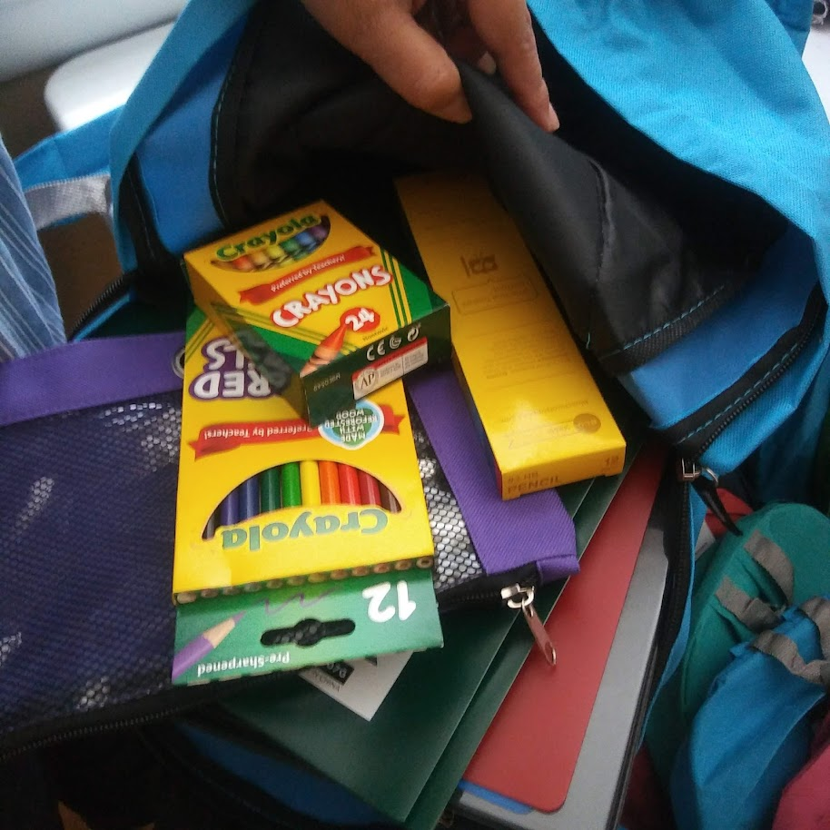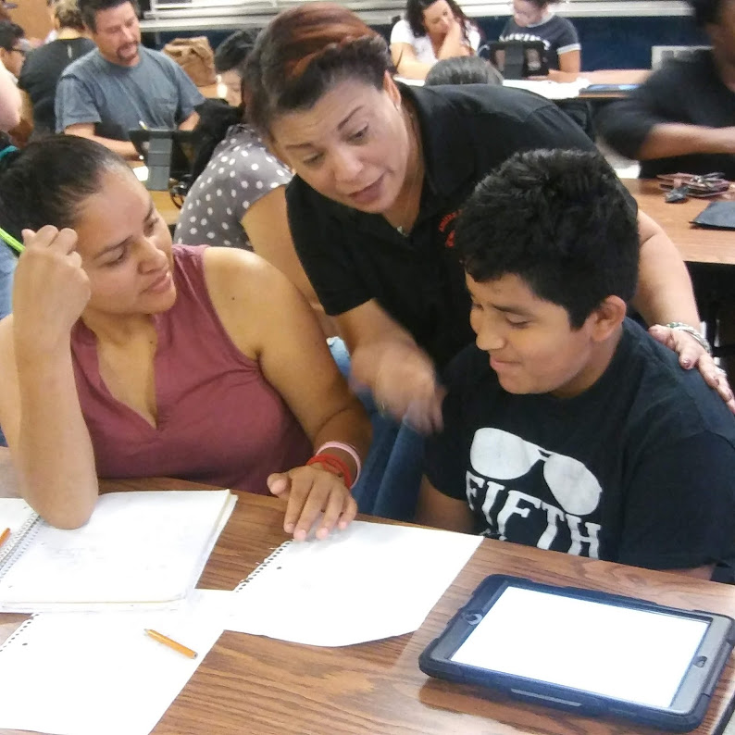

**Yon Ekip, Yon Objektif, Siksè Elèv**

Lekòl Primè Hollydale pral pran mezi sa yo pou ankouraje ak sipòte paran yo kòm yon fondasyon enpòtan nan lekòl la pou ranfòse pèfòmans akademik elèv yo epi atenn objektif lekòl nou yo. Nou pral:

* Asire ke tout enfòmasyon ki gen rapò ak lekòl la ak pwogram paran yo, reyinyon yo, ak lòt aktivite yo pibliye toulède an angle ak panyòl, afiche sou sit entènèt lekòl la, epi yo enkli nan mesaj chak semèn nan Mèkredi pou tout paran yo.
* Bay de fòmasyon chak semès pou anplwaye yo pandan peryòd planifikasyon yo sou estrateji pou amelyore kominikasyon ak paran yo ak lide pou ogmante angajman fanmi yo.
* Patenarya ak lekòl nou yo nan fè reyinyon ansanm ak evènman pou paran yo epi voye enfòmasyon lekòl sou aktivite angajman paran yo pou ede prepare paran yo ak pitit yo pou tranzisyon lekòl yo.
* Pataje enfòmasyon an Angle ak Panyòl sou blog lekòl la ak nan bilten lekòl la pou paran yo konprann estanda akademik ak evalyasyon lekòl la ansanm ak fason paran yo ka kontwole pwogrè pitit yo epi travay ak edikatè yo.
* Kominike ak tout fanmi yo ak kominote a sou yon baz regilye konsènan evènman ak aktivite nan tout lekòl la, atravè CTLS Paran, sit entènèt lekòl la, medya sosyal, Nouvèl chak semèn ak nòt ak depliyan, elatriye
* Travay ak paran nou yo pou devlope fòmasyon ki enpòtan ak prezantasyon itil pou edike anplwaye nou yo sou enpòtans patisipasyon paran yo
* Bay materyèl ak feyè nesesè pou paran yo nan konferans, reyinyon, ak aktivite pou ede paran yo travay ak pitit yo pou amelyore siksè pitit yo.
* Sèvi ak Fasilitatè Paran yo ak Patnè Edikasyon nou yo pou amelyore konesans ak aktivite ak evènman ki endike nan règleman sou patisipasyon paran lekòl la
* Kolekte opinyon paran yo nan tout evènman yo epi ofri yon varyete sondaj pandan ane lekòl la pou reponn a opinyon paran yo konsènan aktivite patisipasyon paran yo ak reyinyon yo mande yo

**Pataje Opinyon w yo**

Nou vle tande w. Si w gen nenpòt sijesyon oswa si gen nenpòt pati nan plan sa a ou panse

ki pa satisfezan ak objektif elèv yo ak lekòl la pou reyisit akademik, tanpri ba nou kòmantè

ou yo nan espas yo bay la epi kite fòm sa a nan biwo prensipal la:

|  |  |  |  |
| --- | --- | --- | --- |
| Non (Ochwa): |  | | |
| Nimewo telefòn (Ochwa): | | |  |
| Adrès Imèl (Ochwa): | |  | |

Sijesyon, Konpliman, Enkyetid:__________________________________________________________

Konsèy Konsiltatif Direktè

Objektif Konsèy Konsiltatif Direktè a se pou reyini ansanm paran yo, manm kominote yo, ak estaf lekòl la pou kreye yon pi bon konpreyansyon ak respè youn pou lòt yo epi pataje lide pou amelyore lekòl la.

Konsèy Konsiltatif Direktè a reyini twa fwa pa ane lekòl. Ansanm ak direktè lekòl la, manm konsèy yo enkli:

1. De manm estaf (youn se Pwofesè pou Ane kounye a).

2. De paran (youn se prezidan PTSA aktyèl la).

3. De manm kominote a (youn se yon reprezantan Patnè nan Edikasyon).

4. Lekòl Segondè yo *sèlman* ta dwe enkli prezidan asosyasyon gouvènman elèv la oswa prezidan klas 12yèm ane a.

Si w ta renmen pataje lide ak pèspektiv ou ak Konsèy Konsiltatif Direktè a, tanpri kontakte Jennifer Ridgway, direktè lekòl, Jennifer.ridgway@cobbk12.org

Estanda Patisipasyon Paran

Lekòl Primè Hollydale ak paran nou yo te adopte Nòm Nasyonal PTA pou Patenarya Fanmi-Lekòl kòm modèl lekòl la pou angaje paran yo, elèv yo ak kominote a. Estanda sa yo se:

1. Akeyi Tout Fanmi
2. Kominike Efektivman
3. Sipòte Siksè Elèv
4. Pale pou chak timoun
5. Pataje pouvwa
6. Kolabore ak Kominote

**Opòtinite sou Enplikasyon Paran**

Mwen enterese patisipe nan Konsèy Konsiltatif Direktè a.

Mwen enterese sèvi kòm volontè nan biwo a.

Mwen enterese nan sèvis kòm volontè nan sant medya a.

Mwen enterese nan lòt opòtinite volontè, tanpri kontakte mwen jan sa nesesè.

|  |  |  |  |  |
| --- | --- | --- | --- | --- |
| Non: |  | | | |
| Non Timoun ak Klas: | | |  | |
| Nimewo telefòn: | | | |  |
| Adrès Imèl: | |  | | |

Pou retounen fòm sa a pa imèl nan carmen.rodriguez@cobbk12.org

Oswa delivre fòm lan nan Biwo Prensipal lekòl la.